MÔN: VẬT LÝ 6. HỌC KỲ 2 – ĐỀ SỐ 1
Thời gian : 45 phút

Câu 1: (2đ)
- Nêu kết luận và đặc điểm sự nở vì nhiệt của chất lỏng.
- Vì sao khi đun nước không nên đổ nước thật đầy ấm?
Câu 2 : ( 2đ )
Nhiệt kế là gì ? Kể tên 3 loại nhiệt kế thường dùng và nêu công dụng của từng loại nhiệt kế đó ?
Câu 3 : ( 1.5đ )
- Thế nào là sự nóng chảy, sự đông đặc ?
- Khi đúc tượng đồng, những quá trình chuyển thể nào được ứng dụng?

Câu 4: (2đ) Đổi đơn vị (có trình bày cách tính)
- 30 ⁰C = ……… ⁰F c. 68 ⁰F = ……….. ⁰C
- 90 ⁰C = ……… ⁰F d. 149 ⁰F = …………. ⁰C

Câu 5: (2.5đ)
Cho đường biểu diễn nhiệt độ như hình dưới đây:
Nhiệt độ (⁰C)
Thời gian (phút)
30
80
C
A
B
5
8
10
0
90
D

- Hãy nêu nhận xét về các quá trình AB, BC, CD về: sự thay đổi nhiệt độ, chất ở thể gì?
- Quá trình nóng chảy diễn ra từ phút thứ mấy đến phút thứ mấy?
- Nhiệt độ nóng chảy của chất này là bao nhiêu?

MÔN: VẬT LÝ 6. HỌC KỲ 2 – ĐỀ SỐ 2
Thời gian : 45 phút

Câu 1 : (2đ)
Hãy nêu đặc điểm của sự nở vì nhiệt Chất Rắn.
Câu 2 : (2đ)
So sánh sự dãn nở vì nhiệt của các chất sau :
Không khí, đồng, thủy ngân
Câu 3 : (2đ)
Giải thích vì sao giữa đường ray tàu hỏa lại có các khe hở ?
Câu 4 : (2đ)
Có mấy loại nhiệt kế ? Mỗi loại có công dụng như thế nào ?
Câu 5 : (2đ)
Cho bảng thay đổi nhiệt độ theo thời gian của một chất rắn khi được đun nóng.
Nhiệt độ (ºC) | 30 | 40 | 50 | 60 | 80 | 80 | 80 | 90
Thời gian (phút) | 0 | 2 | 4 | 6 | 8 | 10 | 12 | 14

- Vẽ đường biểu diễn sự thay đổi nhiệt độ theo thời gian
- Chất rắn có nhiệt độ nóng chảy là bao nhiêu ?

MÔN: VẬT LÝ 6. HỌC KỲ 2 – ĐỀ SỐ 3
Thời gian : 45 phút

Câu 1:(2,5đ)
a)Thể tích, khối lượng, khối lượng riêng của chất thay đổi như thế nào khi nhiệt độ chất tăng?
b) So sánh sự nở vì nhiệt của 3 chất rắn ,lỏng ,khí?
Câu 2:(1đ)
Giải thích tại sao chỗ tiếp nối giữa các thanh ray đường sắt lại có khe hở?
Câu 3:(2đ)
a)-Nhiệt kế dùng để làm gì?
b)-Hãy kể tên và nêu công dụng một số nhiệt kế mà em đã học?
Câu 4:(2,5đ)
a) Trong nhiệt giai Farenhai nhiệt độ nước đá đang tan và hơi nước đang sôi là bao nhiêu?
b) Một người ở Nước Anh có nhiệt độ cơ thể là 98,6 độ. Người này có sốt không? vì sao?
Câu 5:(2đ)
Hình bên dưới là sự thay đổi nhiệt độ theo thời gian của một chất khi nóng chảy trong cốc thủy tinh được nung nóng liên tục
a)Đoạn AB,BC,CD ứng với quá trình nào?
b)Khoảng thời gian phút thứ 2 đến phút thứ 6 chất tồn tại ở thể nào?
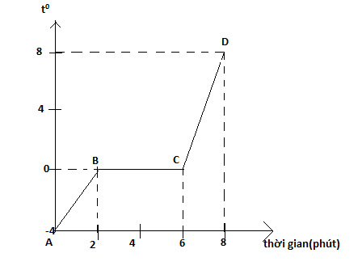

MÔN: VẬT LÝ 6. HỌC KỲ 2 – ĐỀ SỐ 4
Thời gian : 45 phút

Câu 1: ( 2 điểm )
- Tại sao các chai hoặc lon nước ngọt không bao giờ được đổ đầy?
- Khi sử dụng bình chứa chất khí như bình gas, ta phải chú ý điều gì?
Câu 2: ( 1,5 điểm )
Khi rót nước nóng vào ly thủy tinh thi ly dày thường dễ vỡ hơn ly mỏng. Giải thích vì sao?
Câu 3: ( 2 điểm )
Giải thích hiện tượng khi ta rót nước nóng vào bình thủy rồi đậy nắp lại ngay thì nắp bị bật ra. Làm thế nào để tránh hiện tượng này?
Câu 4: Đổi các đơn vị sau: ( 2 điểm )
35ºC = …………….. ⁰F 93,2 ⁰F = ……………. ⁰C
47 ⁰C = ……………. ⁰F 212 ⁰F = …………….. ⁰C
Câu 5: ( 2,5 điểm )
Cho đồ thị biểu diễn sự thay đổi nhiệt độ theo thời gian của nước đá.
0
0
Thời gian (phút)
Nhiệt độ (⁰C)
- 6
5
2
8
14

- Ở nhiệt độ nào chất bắt đầu nóng chảy. Thời gian nóng chảy là bao nhiêu phút?
- Trong mỗi giai đoạn sau nhiệt độ của chất thay đổi như thế nào và chất này tồn tại ở thể nào?
- Từ phút thứ 0 đến phút thứ 2.
- Từ phút thứ 2 đến phút thứ 8.
- Từ phút thứ 8 đến phút thứ 14.

MÔN: VẬT LÝ 6. HỌC KỲ 2 – ĐỀ SỐ 5
Thời gian : 45 phút

Câu 1 ( 2 điểm):
So sánh sự dãn nở vì nhiệt của ba chất : rắn, lỏng, khí. (Điểm giống nhau, điểm khác nhau)
Câu 2 (1 điểm):
Khi lắp ráp các đường ray xe lửa, ở mỗi đoạn nối của đường ray tại sao người ta đều để một khe hở ?
Câu 3 (2 điểm):
- Đo nhiệt độ bằng dụng cụ gì? Kể tên các loại nhiệt kế thường gặp và nêu công dụng của từng loại?
- Tại sao bảng chia độ của nhiệt kế y tế không có nhiệt độ dưới 35ºC và trên 42ºC ?
Câu 4 (3 điểm):
- Nêu quy ước về nhiệt độ hơi nước đang sôi và nước đá đang tan của nhiệt giai Xen-xi-ut và nhiệt giai Fa-ren-hai?
- Nhiệt độ không khí vào một ngày thời tiết đẹp là 80ºF. Trong nhiệt giai Xen-xi-ut, nhiệt độ này là bao nhiêu ?
Câu 5 (2 điểm):
- Thế nào là sự nóng chảy, sự đông đặc ?
- Khi đúc tượng đồng, những quá trình chuyển thể nào được ứng dụng ?

MÔN: VẬT LÝ 6. HỌC KỲ 2 – ĐỀ SỐ 6
Thời gian : 45 phút

Câu 1 (2 điểm)
Nêu cấu tạo băng kép. Băng kép được ứng dụng vào những việc gì?

Câu 2:(2 điểm)
a)Thể tích, khối lượng, khối lượng riêng của chất thay đổi như thế nào khi nhiệt độ chất tăng?
b) So sánh sự nở vì nhiệt của 3 chất : đồng ,không khí ,thủy ngân?
Câu 3: ( 2 điểm )
Khi rót nước nóng vào ly thủy tinh thi ly dày thường dễ vỡ hơn ly mỏng. Giải thích vì sao?

Câu 4:( 2 điểm)
a) Trong nhiệt giai Farenhai nhiệt độ nước đá đang tan và hơi nước đang sôi là bao nhiêu?
b) Một người Anh có nhiệt độ cơ thể là 98,6 độ .Người này có sốt không? vì sao?
Câu 5. (2 điểm)
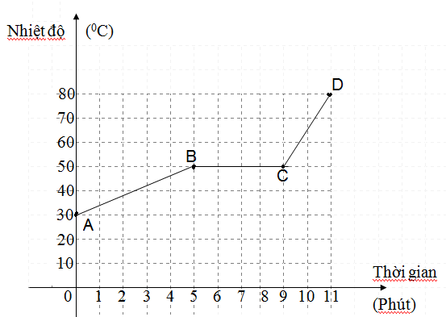
Hình bên vẽ đường biểu diễn sự thay đổi nhiệt độ theo thời gian của một khối chất rắn. Dựa vào bảng số liệu bên dưới và dựa vào hình bên, em hãy trả lời các câu hỏi sau:
a)Nhiệt độ nóng chảy của chất này là bao nhiêu 0C?
b) Đoạn thẳng nào trên đồ thị mô tả quá trình chất đang nóng chảy?
c) Quá trình nóng chảy của chất này diễn ra trong bao lâu?
d) Đoạn CD trên đồ thị ứng với giai đoạn chất tồn tại ở thể nào? Nhiệt độ ở cuối phút thứ 11 là bao nhiêu?

